民盟上海建桥学院全体盟员大会在校召开
9月29日下午，民盟上海建桥学院全体盟员大会在校图书馆M617举行。全国人大代表、民盟市委专职副主委沈志刚，市人大代表、民盟市委副主委、集团、学校董事长周星增，校党委书记江彦桥，民盟浦东区委专职副主委王卫平，民盟市委组织部部长助理陆学文，校组织部副部长施荣瑜出席。民盟上海建桥学院支部主委林恬，副主委肖蕾主持。
会议听取和审议了《中国民盟上海建桥学院支部委员会工作报告》；市委组织部部长助理陆学文宣读了“民盟上海建桥学院支部委员会关于第二届支部委员会委员候选人的请示”的批复；会议审议并通过了《民盟上海建桥学院全体大会选取办法》、《中国民主同盟上海建桥学院全体盟员大会总监票人和监票人名单》，选举产生了新一届民盟上海建桥学院支部委员会委员和出席民盟上海市第十五次代表大会代表。
周星增副主委结合自身入盟经历，表示坚持“以善为本，做个好人”，希望全体盟员能够有理想、有抱负、有能力，保持“入盟初心”，同时希望盟员能够在今后继续保持团结，不断提高自身能力，坚定自己的信念和目标，继续为学生服务，为国家、社会贡献力量。
沈志刚专职副主委对我校的校区建设、校园设施等良好的办学环境表示赞赏，对我校教育事业的发展充满信心，高度评价了我校董事长周星增在教育事业中为国家、社会作出的贡献，他希望全体盟员能够立足本职，在专业发展的道路上继续前进，同时在各自专业领域内能够贡献智力，在学校决策和发展中发挥作用。
江彦桥书记对新一届民盟上海建桥学院支部委员会委员和出席民盟上海市第十五次代表大会代表的产生表示祝贺。他希望与会盟员能够向老一辈盟员学习，深刻理解组织的伟大意义和真谛所在，与临港其他兄弟院校盟员交流学习，资源共享，同时提高自身能力，深入研究，在参政议政中建议具有见地的意见，希望新一届民盟支部委员会能与学校党委“同心同德、同心同向、同心同行”，全心全意为学校发展做出新的贡献。
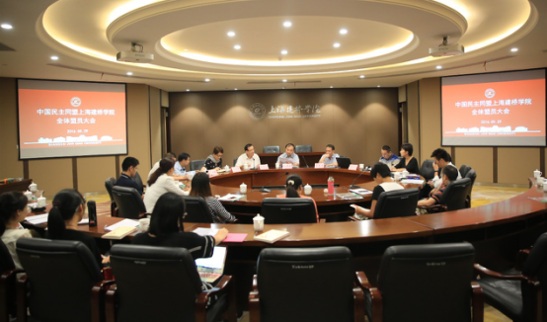
民盟上海建桥学院全体盟员大会在校召开
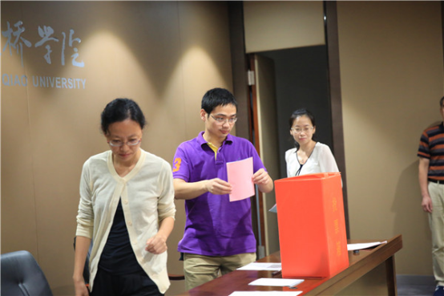
投票选举
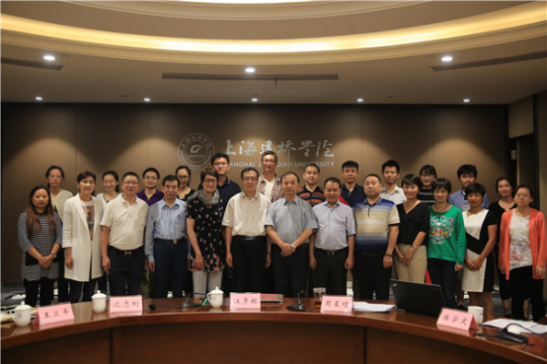
全体合影

